

МУНИЦИПАЛЬНОЕ КАЗЕННОЕ ОБЩЕОБРАЗОВАТЕЛЬНОЕ УЧРЕЖДЕНИЕ  
«ГДЫМСКАЯ ОСНОВНАЯ ОБЩЕОБРАЗОВАТЕЛЬНАЯ ШКОЛА»

Республика Дагестан,368743,Ахтынский р-он,с.Гдым,ул.Р.Мустафаева.л.2  
e-mail: gdums£hooll@ro..ru , веб-сайт: <https://gdyms.dagestanschool.ru>

Приказ  
**«Об организации горячего питания школьников  
в 2021-2022 учебном году»**

Во исполнение закона РФ от 29.12.2012 №273-ФЗ «Об образовании в Российской Федерации», методических рекомендаций 2.47) 1КН-2^. МР2.4.0179-20

ПРИКАЗЫВАЮ:

1. Организовать питание школьников 1-4классов на период 2020-2021 учебный год в соответствии с нормативными требованиями с 01.09.2020 года.
2. Назначить ответственным за организацию питания школьников по школе **Мурадова А.А.,** заместителя директора по **УВР.** и вменить ему в обязанности:

* в срок до 01.09.2020 подготовить нормативную документацию по организации питания;
* строгое соблюдение норм СанПиН при организации питания;
* доклады по организации питания на планерках при директоре, на педсоветах, родительских собраниях.

1. Обеспечить сбалансированное рациональное питание, контроль за качеством скоропортящихся продуктов и готовых блюд.
2. Организовать ежедневное горячее питание обучающихся согласно единому цикличному меню на общую сумму 61 рублей для учащихся 1- 4 классов.
3. **Классным руководителям** 1-4 классов:

* провести родительские собрания с уи ,. ч.

рациональному питанию;

* продолжить разъяснительную работу с родителями и обучающимися по организации правильного питания учащихся в школе;
* организовать работу по реализации программы «Разговор о правильном питании».
* обеспечить организованное посещение обеденного зала столовой учащихся в сопровождении учителя;
* обеспечить соблюдение правил личной гигиены учащихся класса;
* ежедневно осуществлять контроль за приемом пищи учащихся класса;

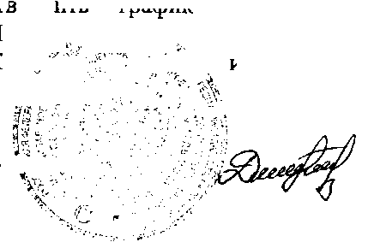

| (Прило^се^^^  9- Контроль зайсцб дш 'V-C - "л  '■ /'-У. ?  Директор Лцколы: | рением данного приказа оставляю за собой  *%*  ■■ V* и  О 'к- <: <  М.Д.Джабраилов |
| --- | --- |

6. Утвердить график питания учащихся в школьной столовой

С приказом ознакомлен:

Мурадов А.А.

